1. **Procedimento de Preparação de Ambiente de Desenvolvimento no *software* *Visual Studio Code* no *Windows 10***

Passo 1: Abrir o *software:* ***Visual Studio Code***

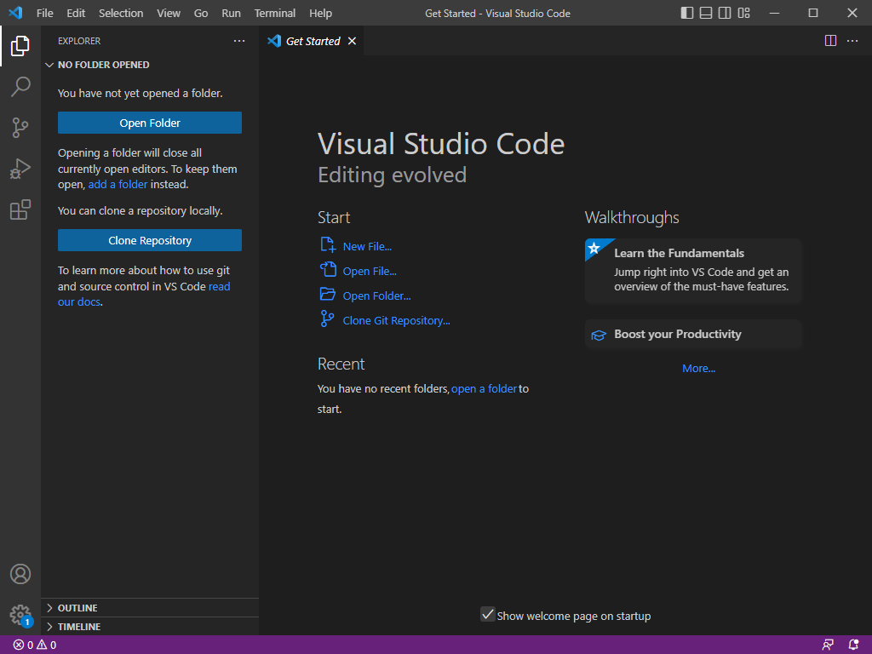

Figura - Tela Inicial do *software Visual Studio Code*

Passo 2: Clicar no botão: ***Extensions (Alt+Shift+X)***

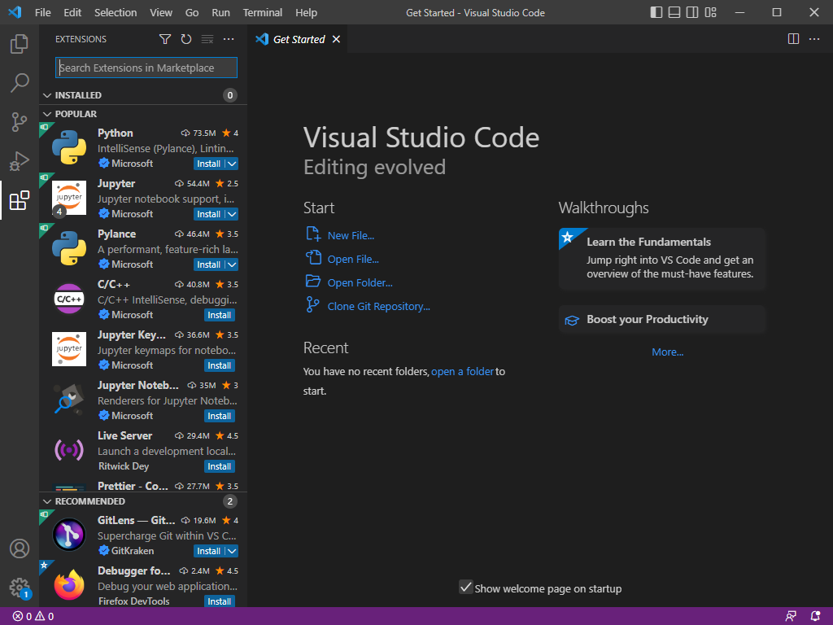

Figura - Tela de extensões do software Visual Studio Code

Passo 3: Instalar a extensão: ***Code Runner***

Passo 4: Clicar no botão: ***Install***

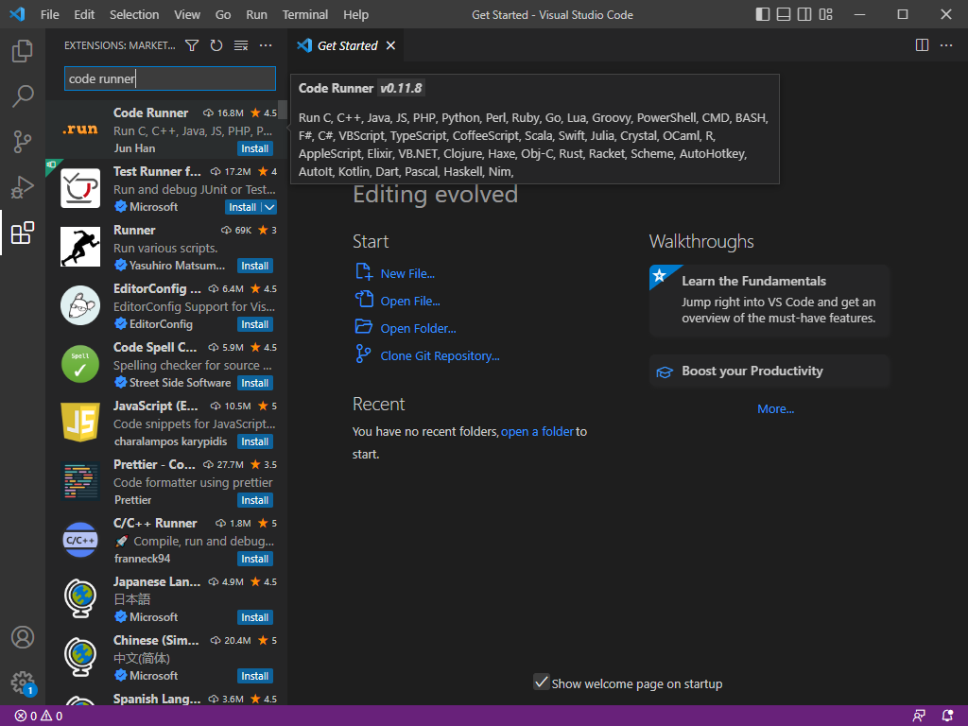

Figura - Tela de Instalação da extensão: *Code Runner*

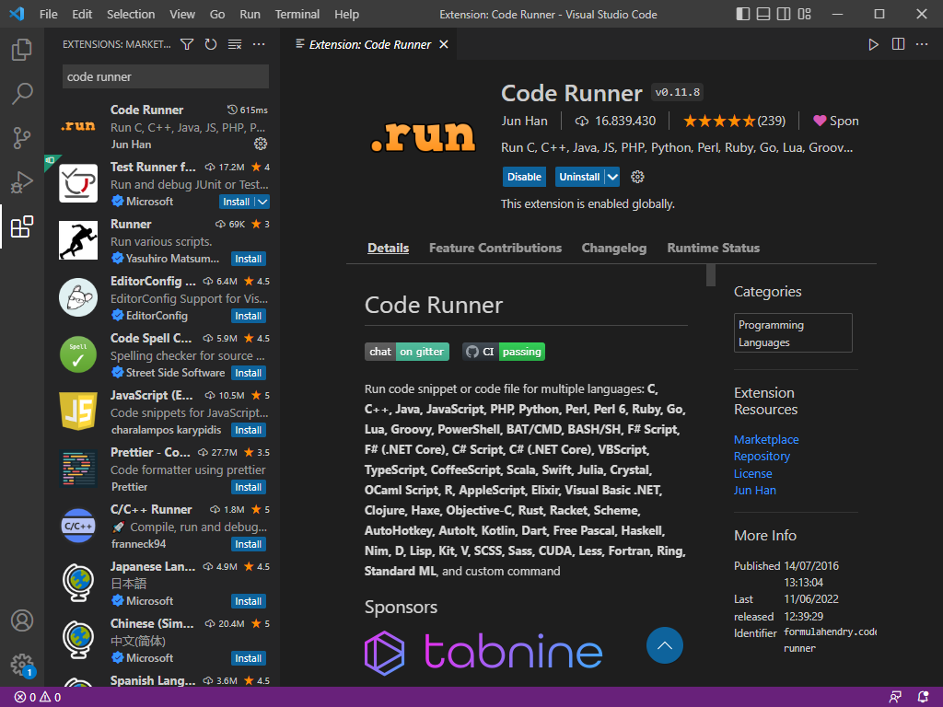

Figura - Tela de extensão instalada: *Code Runner*

Passo 5: Instalar a extensão: ***Python***

Passo 6: Clicar no botão: ***Install***

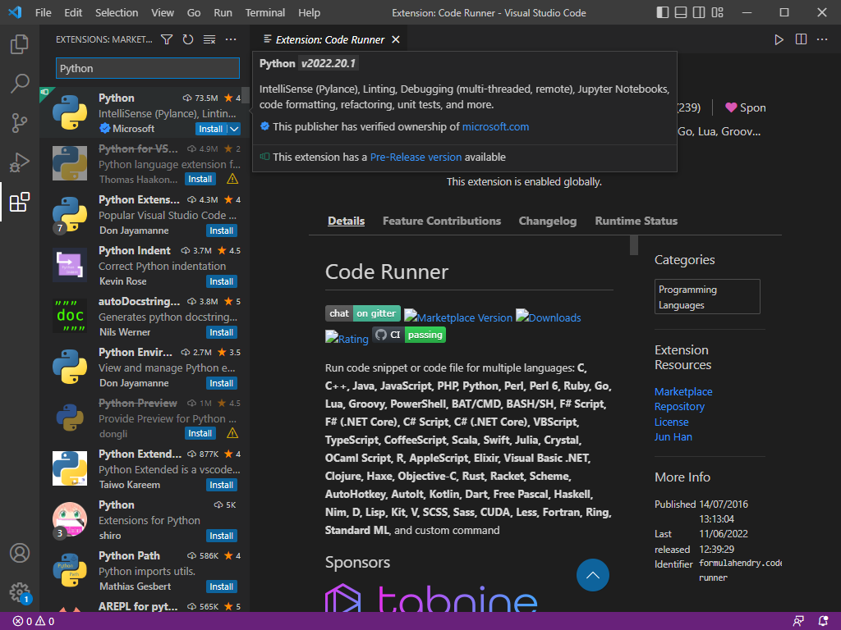

Figura - Tela de Instalação da extensão: *Python*

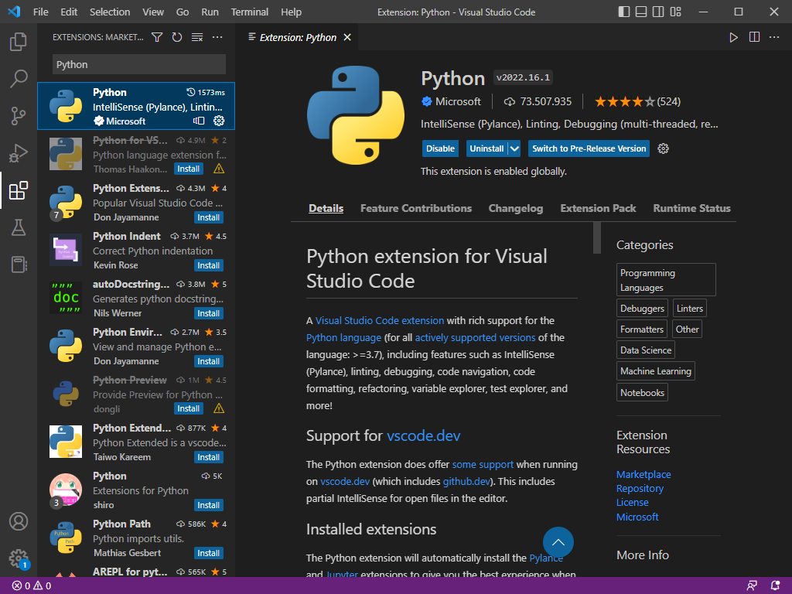

Figura - Tela de extensão instalada: Python

Passo 7: Instalar a extensão: ***Bracket Pair Colorizer 2***

Passo 8: Clicar no botão: ***Install***

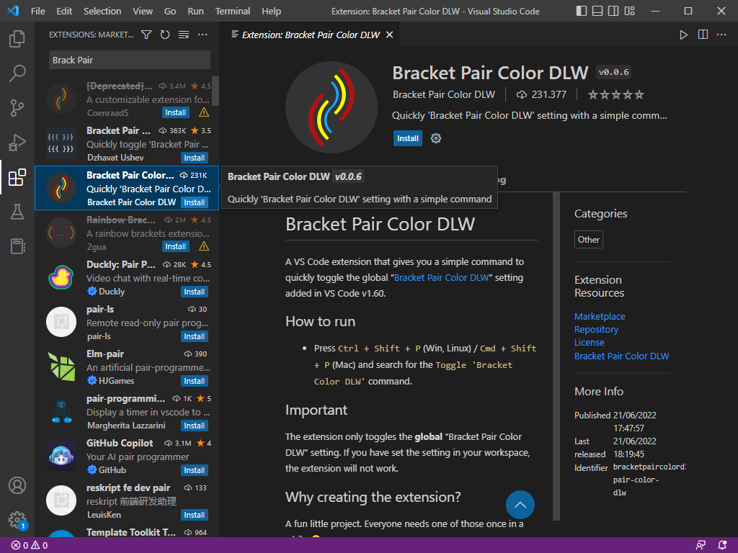

Figura - Tela de Instalação da extensão: *Bracket Pair Colorizer 2*

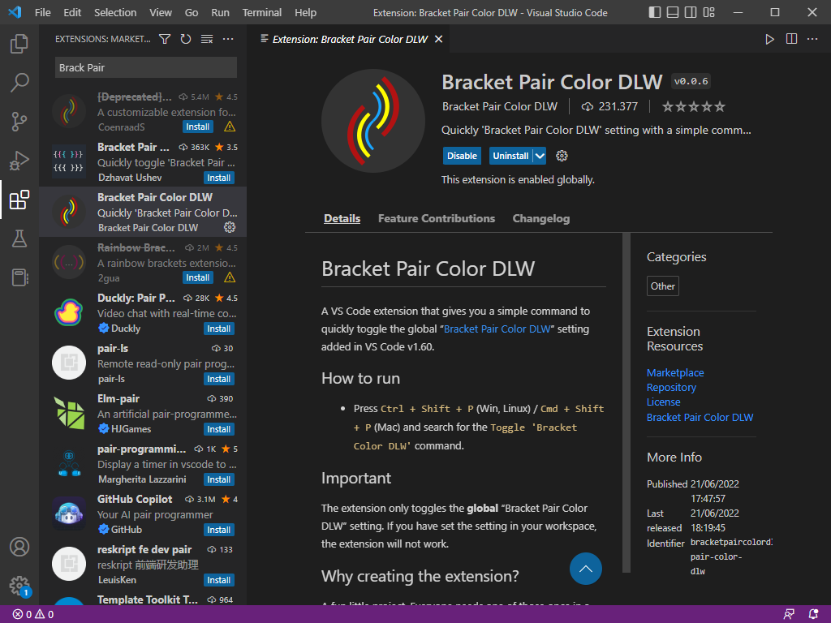

Figura - Tela de extensão instalada: *Bracket Pair Colorizer 2*

Passo 9: Instalar a extensão: ***vscode- icons***

Passo 10: Clicar no botão: ***Install***

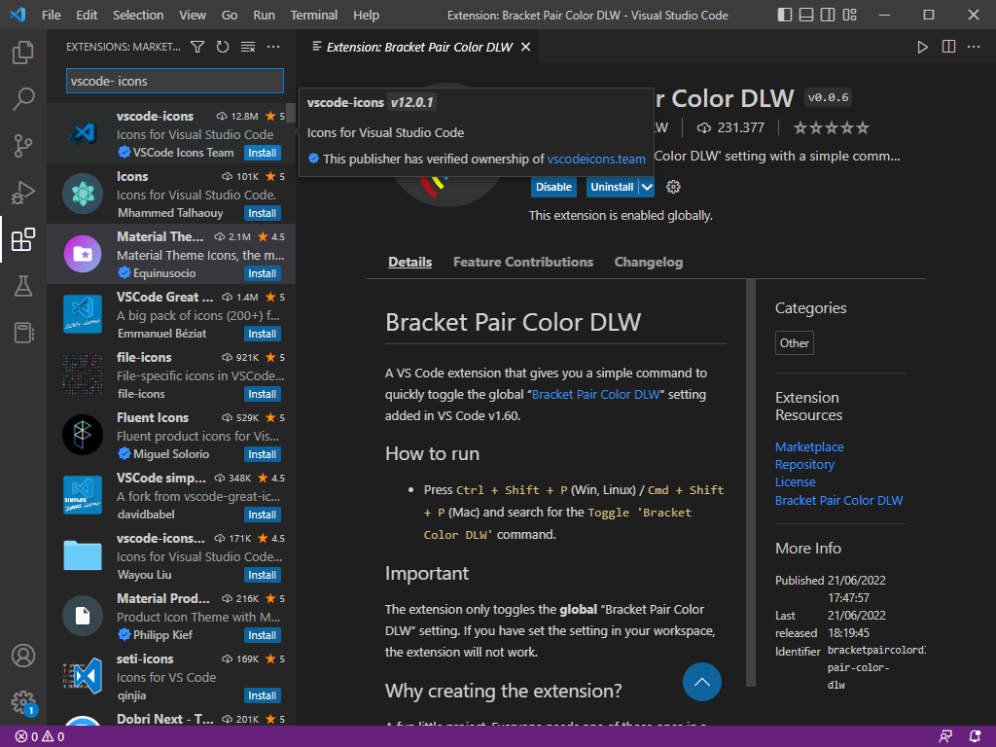

Figura - Tela de Instalação da extensão: *vscode- icons*

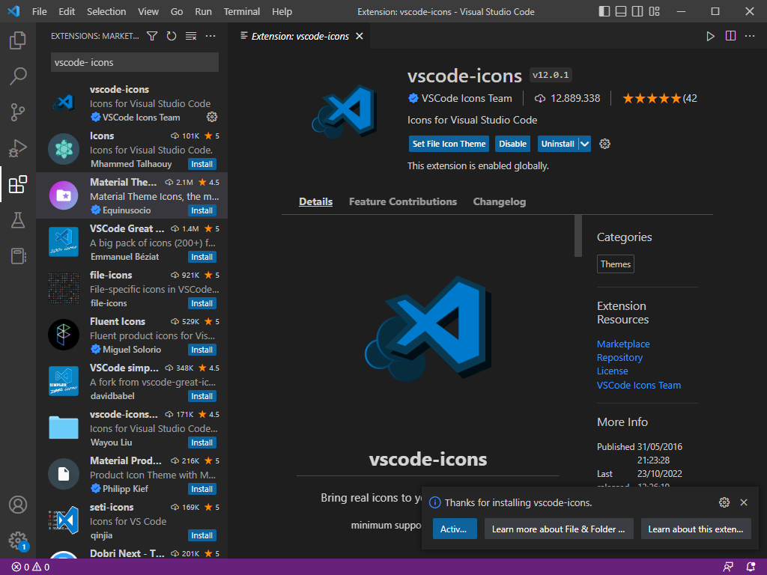

Figura - Tela de extensão instalada: *vscode- icons*

Passo 11: Fechar e abrir o *software*: ***Visual Studio Code***

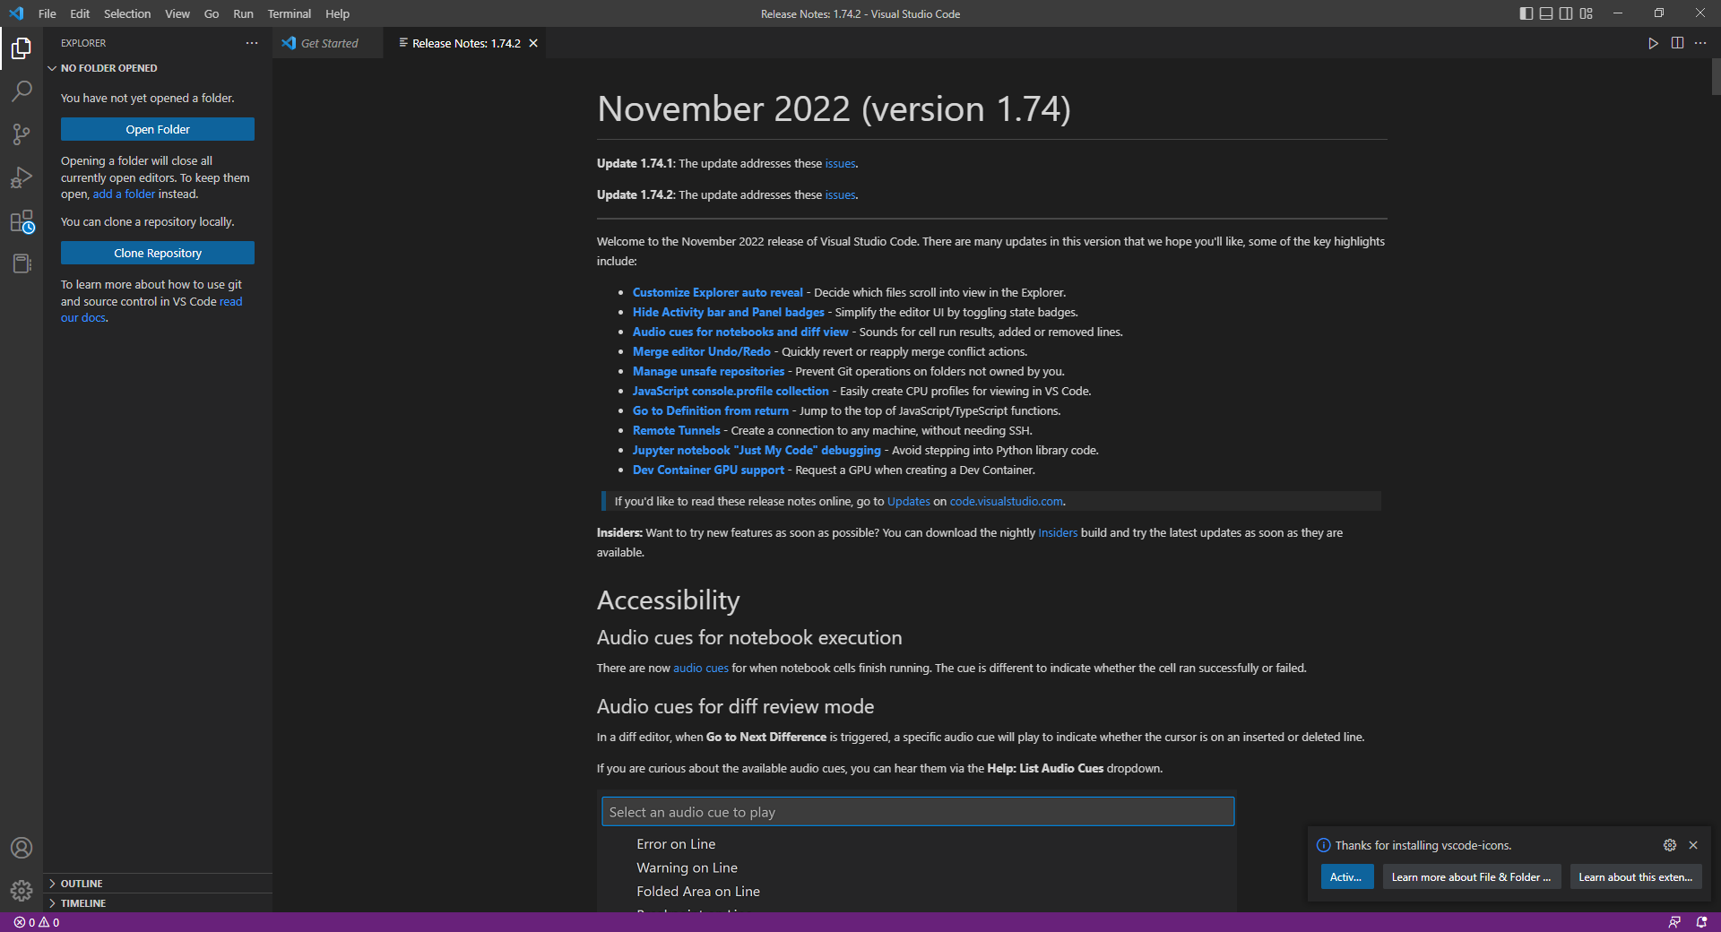

Figura - Tela Inicial do software *Visual Studio Code*

Passo 12: Alterar terminal para: ***gitbash***

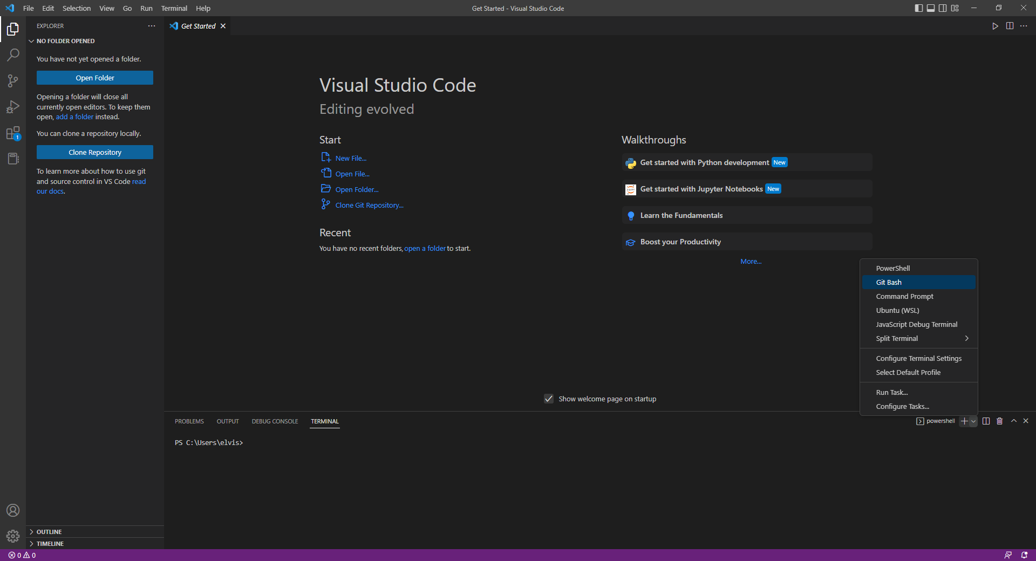

Figura - Tela Inicial do software *Visual Studio Code* com terminal *gitbash*

Passo 13: Verificar tela com terminal ***gitbash***

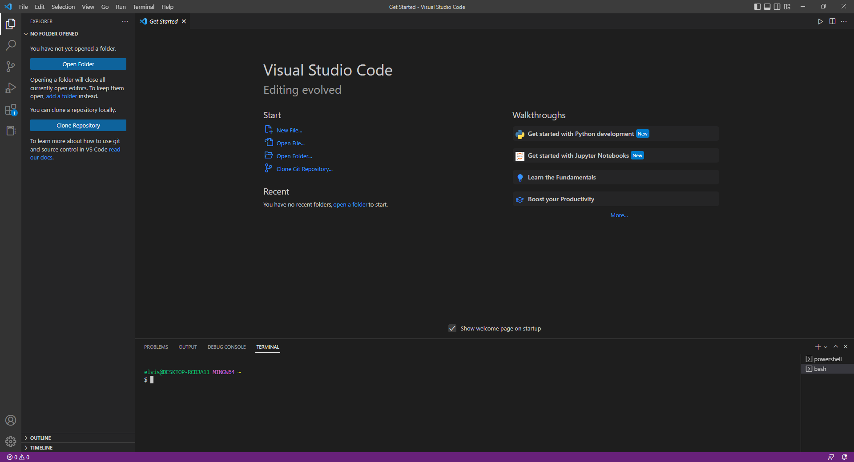

Figura - Tela Inicial do software *Visual Studio Code* com terminal *gitbash* setado

Passo 14: Clicar em ***Open Folder***

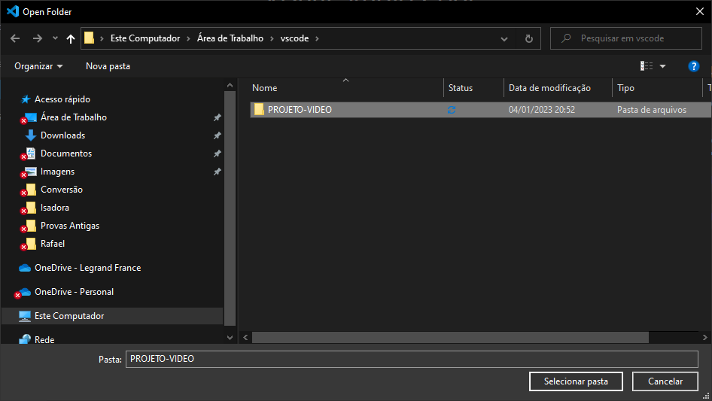

Figura – Tela do PROJETO-VIDEO

Passo 15: Clicar em ***Selecionar pasta***

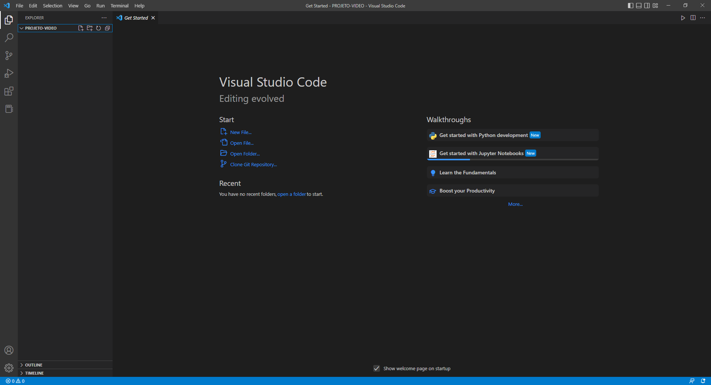

Figura - Tela do PROJETO-VIDEO 1

Passo 15: Criar a estrutura

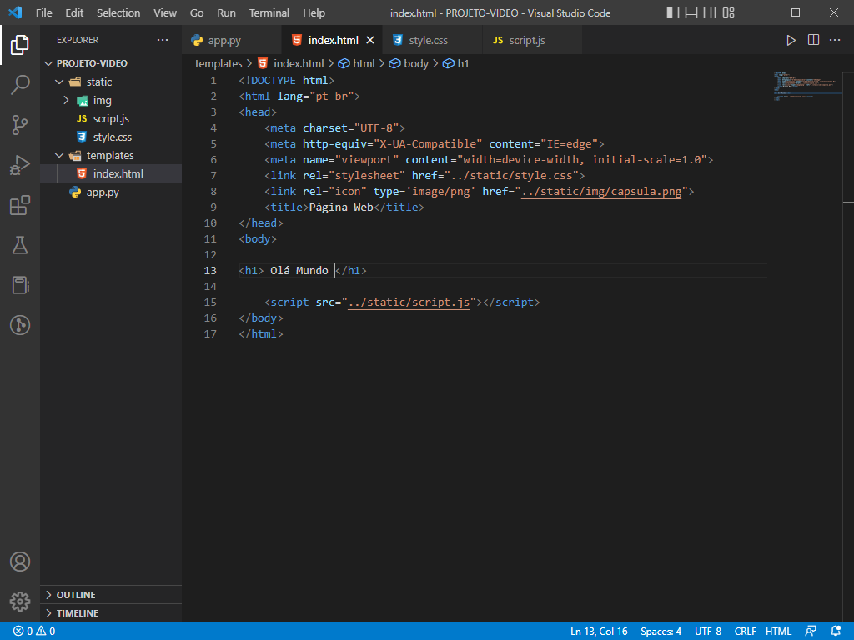

Figura - Tela da Estrutura do Projeto

Passo 16: instalar o ***flask***

|  |
| --- |
| **Comando** |
| **pip install flask** |

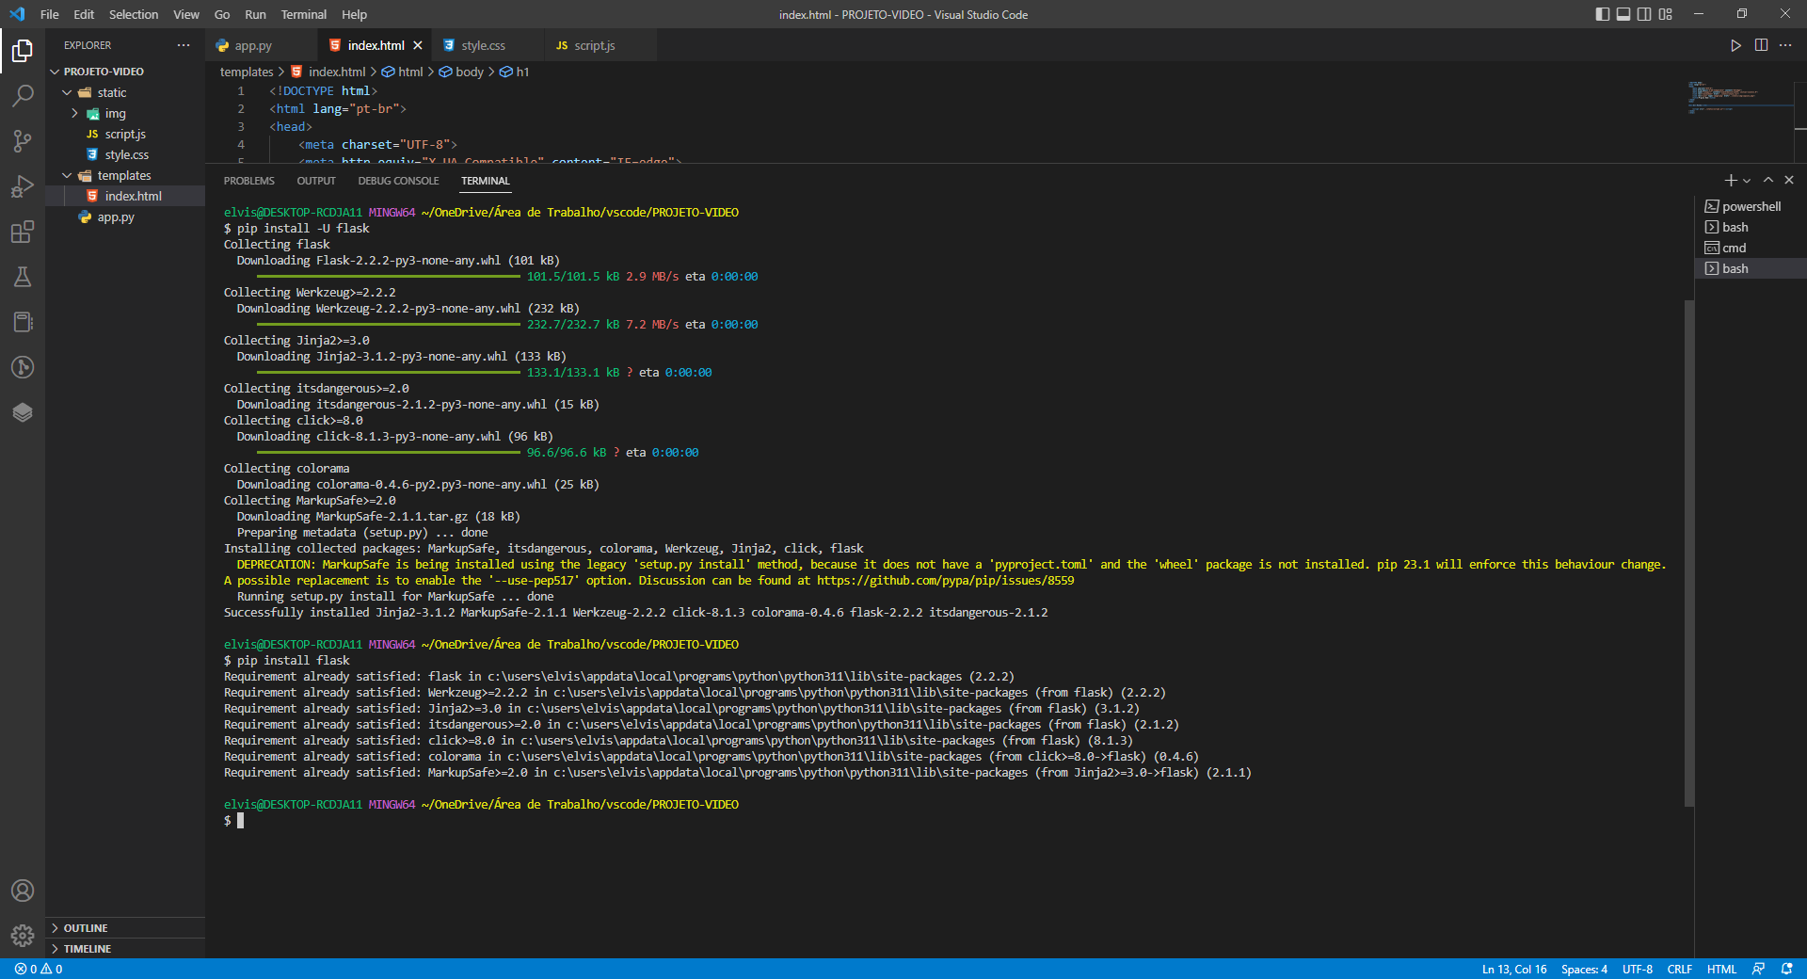

Passo 17: Arquivo ***app.py***

from flask import Flask, render_template, redirect

app= Flask(__name__)

@app.route('/')

def index():

    return render_template('index.html')

if __name__ == '__main__':

    app.run(debug=True)

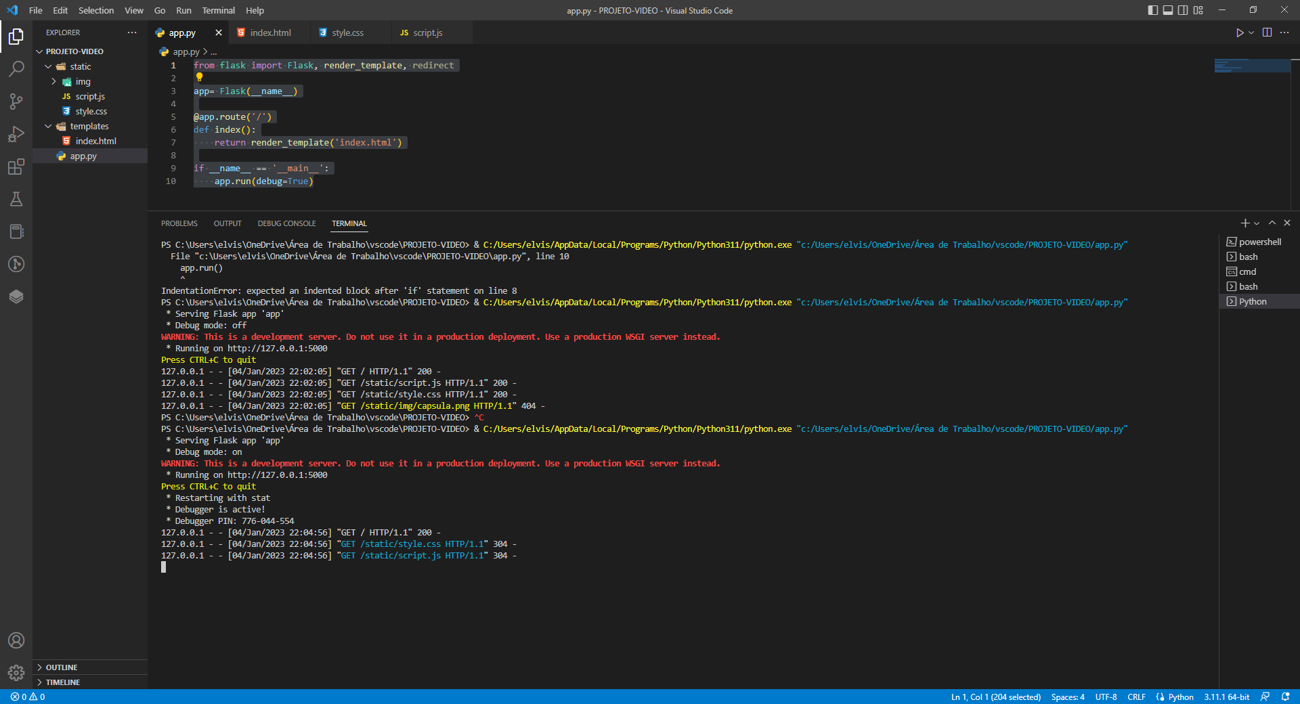

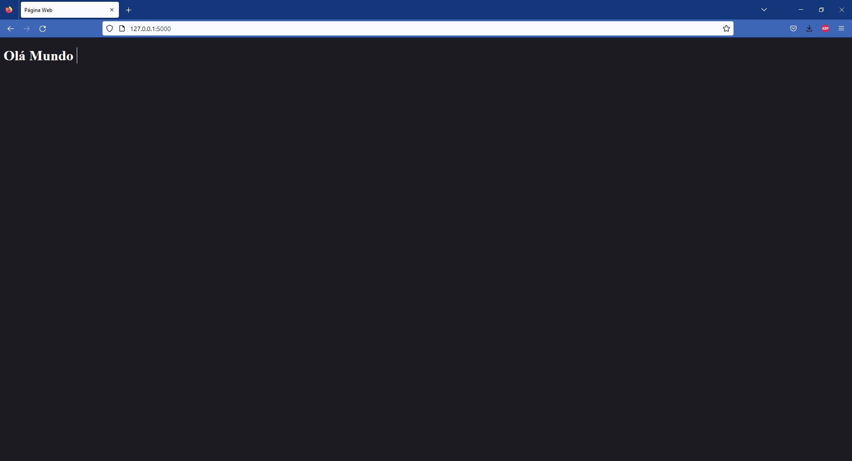

Passo 18: Arquivo ***índex.html***

<!DOCTYPE html>

<html lang="pt-br">

<head>

    <meta charset="UTF-8">

    <meta http-equiv="X-UA-Compatible" content="IE=edge">

    <meta name="viewport" content="width=device-width, initial-scale=1.0">

    <link rel="stylesheet" href="../static/style.css">

    <link rel="icon" type='image/png' href="../static/img/capsula.png">

    <title>Página Web</title>

</head>

<body>

<h1> Olá Mundo </h1>

    <script src="../static/script.js"></script>

</body>

</html>

Passo 19: Acessar o link [***https://getbootstrap.com/docs/5.3/getting-started/download/***](https://getbootstrap.com/docs/5.3/getting-started/download/)

## Passo 20: Fazer o download do *Compiled CSS and JS*

## 

## Passo 21: Colocar os arquivos extraídos na pasta *bootstrap*

## 

Passo 22: Alterar o código ***index.html***

<!DOCTYPE html>

<html lang="pt-br">

<head>

    <meta charset="UTF-8">

    <meta http-equiv="X-UA-Compatible" content="IE=edge">

    <meta name="viewport" content="width=device-width, initial-scale=1.0">

    <link rel="stylesheet" href="../static/bootstrap/css/bootstrap.css">

    <link rel="stylesheet" href="../static/style.css">

    <link rel="icon" type='image/png' href="../static/img/capsula.png">

    <title>Página Web</title>

</head>

<body>

<h1> Olá Mundo HAHA </h1>

    <script src="../static/bootstrap/js/bootstrap.bundle.min.js"></script>

    <script src="../static/script.js"></script>

</body>

</html>